COMUNE DI FERRARA
Città Patrimonio dell’Umanità
Assessorato ai Lavori Pubblici

 | SCHEDA INFORMATIVA
Titolo del progetto | REALIZZAZIONE DI UNA NUOVA PISTA PEDO-CICLABILE LUNGO VIA ARGINONE – TRATTO VIA TRENTI E SOTTOPASSO FERROVIARIO
Responsabile e Servizio  di riferimento | Responsabile del Procedimento: Ing. Luca Capozzi  Servizio Infrastrutture, Decoro, Manutenzione urbana e verde  Progettista: Ing. Lorenzo Travagli  Direttore dei lavori : Arch. Tiziana Coletta  Responsabile per la sicurezza : Ing. Lorenzo Travagli
Localizzazione | Via Arginone a Ferrara
Obiettivi  dell’intervento | Il progetto - parte di un più organico dispositivo di collegamento della mobilità lenta di interconnessione del territorio comunale - nasce dalla forte esigenza di mettere in sicurezza un percorso che vedrebbe numerosi frequentatori, viste le realtà produttive presenti.  Sarà realizzato un percorso ciclabile e pedonale adiacente la sede stradale che ricucirà i tratti esistenti di ciclabile e garantirà un innalzamento della sicurezza stradale.  La realizzazione dell'itinerario ciclabile rappresenta un'opportunità di valorizzazione ambientale, una forma di fruizione “culturalmente evoluta” del territorio e un'occasione per mettere in rete le emergenze ambientali e culturali assieme alle attività commerciali e ricettive presenti, contribuendo così alla crescita complessiva del territorio attraversato.  Il progetto persegue i seguenti obiettivi fondamentali:  - Valorizzazione dell'identità locale ed integrazione dell'infrastruttura nel territorio che attraversa;  - Economicità: attivazione del maggior sviluppo chilometrico con impiego limitato di risorse finanziarie, in modo da sviluppare una rete ciclabile organica ed estesa e impiegare le risorse per la risoluzione di situazioni critiche (attraversamenti, “punti neri”, messa in sicurezza, collegamenti);  - Scelte costruttive finalizzate alla massima fruizione ed accessibilità;  - Sostenibilità in termini di durata, manutenibilità e ciclo di vita delle opere;  - Semplicità costruttiva, qualità e riconoscibilità degli interventi.
Descrizione  dell’intervento | Il tracciato di progetto si prefigge di riqualificare la zona compresa tra la rotatoria di via Stefano Trenti ed il sottopassaggio ferroviario ciclabile di collegamento con via San Giacomo/ via Saragat, passando per la nuova rotatoria di Via Bonzagni, mettendo in sicurezza il transito ciclabile e pedonale e razionalizzando i flussi viabili veicolari dell'infrastruttura stradale compresa entro questi spazi.  L'intero stralcio dell'intervento misura circa 950 metri e comprende il tratto finale a fondo chiuso che, per la peculiare conformazione dell'assetto stradale, vedrà mantenuta la promiscuità dei traffici pedo-ciclabile e veicolare e sarà oggetto solo di risistemazione della segnaletica stradale.  Lo sviluppo complessivo della nuova pista pedo-ciclabile in sede propria, compresa tra la rotatoria di via Trenti e quella nei pressi della nuova chiesa in via Bonzagni, sarà di circa 700 metri. Sarà realizzata sul margine destro della carreggiata - convertita in senso unico in direzione ovest-est (da via Trenti a via Bonzagni) – e protetta dal traffico veicolare con un bauletto di larghezza pari a 50 cm, interrotto in corrispondenza degli accessi carrai e delle intersezioni.  Le acque meteoriche verranno raccolte da appositi dispositivi di captazione e convogliate, attraverso il nuovo collettore longitudinale che sarà realizzato in via Arginone, al sistema di raccolta di via Domenico Rambaldi.
Dati contratto | DD-2021-3054 esecutiva dal 17/12/2021  Contratto di appalto prot. 4171 del 14/01/2022  Ditta : Santangelo Giuseppe di Campora (SA)  Tempo utile per eseguire i lavori: gg. 180
Stato di attuazione | Consegna/Inizio in data 7/02/2022
  Avanzamento lavori:
  0%
Stato dei lavori | IN PARTENZA
Finanziamento | Importo totale opera 718.500,00 Euro  Importo lavori di contratto 471.327,89 Euro  di cui 20.900,00 Euro oneri per la sicurezza
Tipologia di finanziamento  ed esecuzione | Finanziato con contributo assegnato con Decreto del 12 agosto 2020, pubblicato in G.U. il 10/09/2020, del Ministero delle Infrastrutture e Trasporti.  Impegno di spesa assunto al Codice: 10052.02.078951.638 – Ciclovie urbane Decreto MIT 344/20 Covid impegno n. 5501/2020.
Contatti | Servizio Infrastrutture, Decoro, Manutenzione urbana e verde  (Comune di Ferrara)  Tel. 0532-418878 / 79

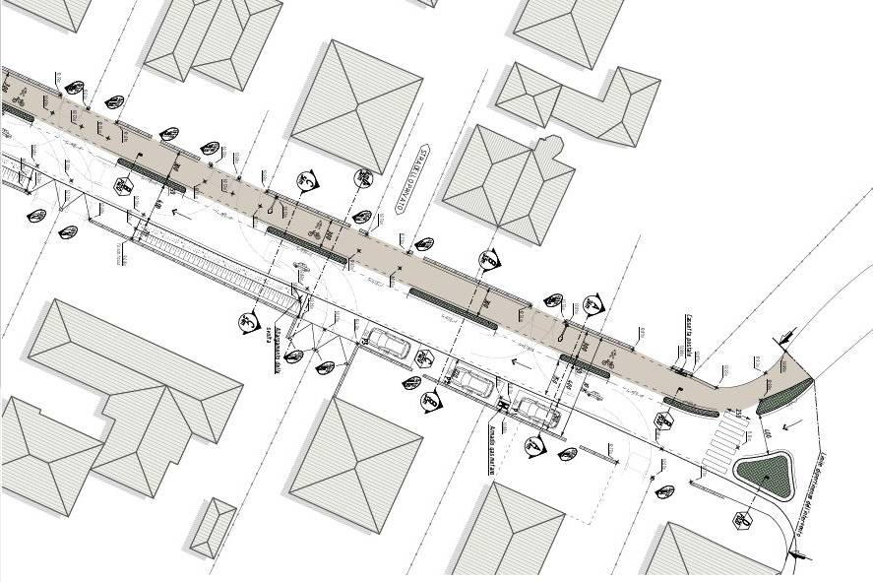

Pianta del tratto tipo della nuova ciclabile

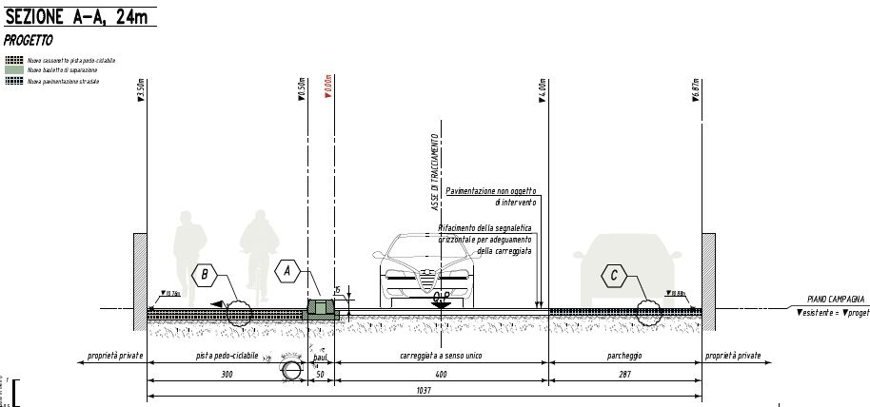

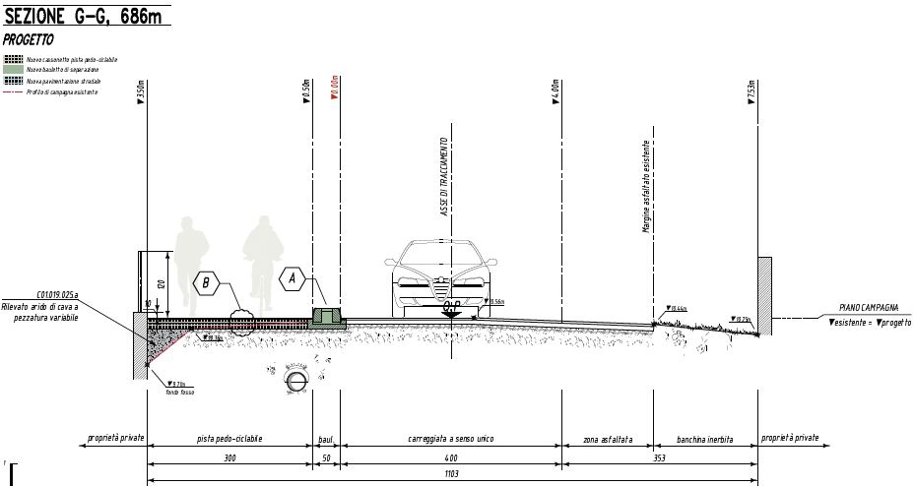

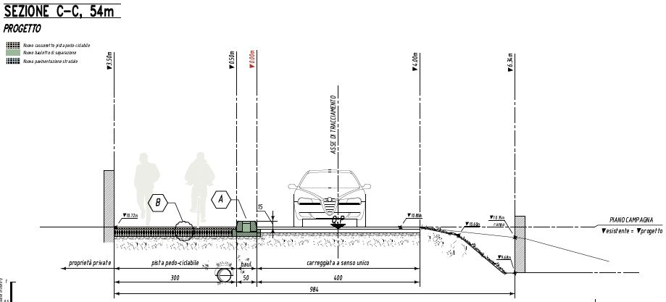

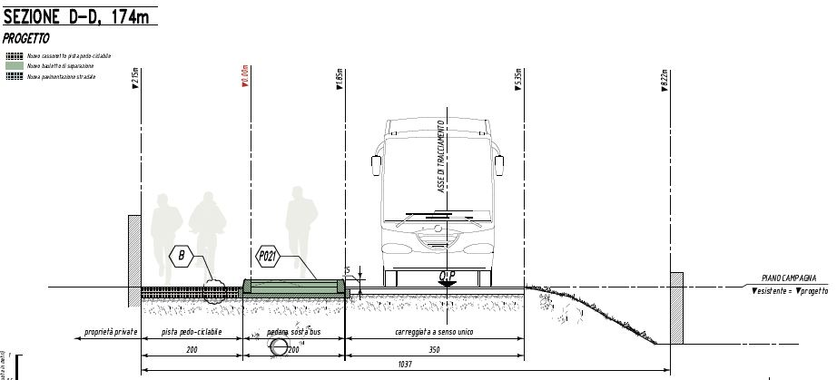

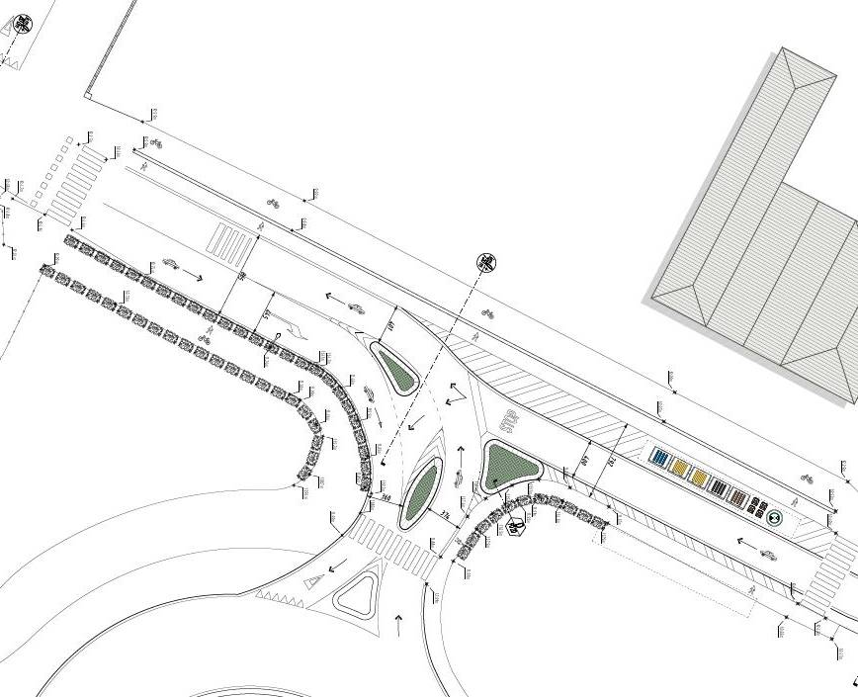

Modifica dell’accesso alla rotatoria su via Bonzagni

